软件需求分析说明书  
1 引言  
1.1 编写目的  
  该项目拟采用Jsoup对大学生三大考试（考研、考公务员、考教师资格证）进行消息搜集，研发完成一款轻量级的信息展示APP，本项目主要的创新点在于可以搜集大量的考试信息，对其进行一个展示，而且可以由用户自己创建与发布话题，众用户进行讨论，即组成一个小组，对信息进行一个补充，以求研发完成一个最快最全的信息展示平台。  
1.2 背景  
 现今社会，对于大多数大学生主要有三大选择：考研，考公务员，考教师资格证，而我们却很难第一时间做出最适合自己的选择，且在选择后无法最快的获取相关的信息，对于这三大选择，我们对其优点做了一个分析后发现许多大学生会选择其中之一，去代替直接就业，所以，设计研发一款此类考试信息展示平台将非常有利于大学生的发展。与现在所比较盛行的考研帮进行一个比较，现在考研帮的涉及点比较全面，但是不够细化，而且许多内容更新的不是特别及时，我们所做的就是将这一块做到足够的深入与细化，使搜索更加的方便快捷，这才是我们这个APP的一个创新点与经济可行性。  
2 任务概述  
2.1 目标  
 互联网信息的便捷已得到广大群体的认可，对于大学生就业时的选择也尤为重要，因此在选择时及选择后的信息查询与搜集也很大程度的决定了你未来是否可以成功，本项目就可以帮助广大大学生解决这些问题，本项目将三大考试信息进行搜集，将所有信息进行整合展示，方便快捷，可大大减少搜集信息的时间，为你的选择提供一个保障。最终开发完成一款轻量级的信息展示APP。

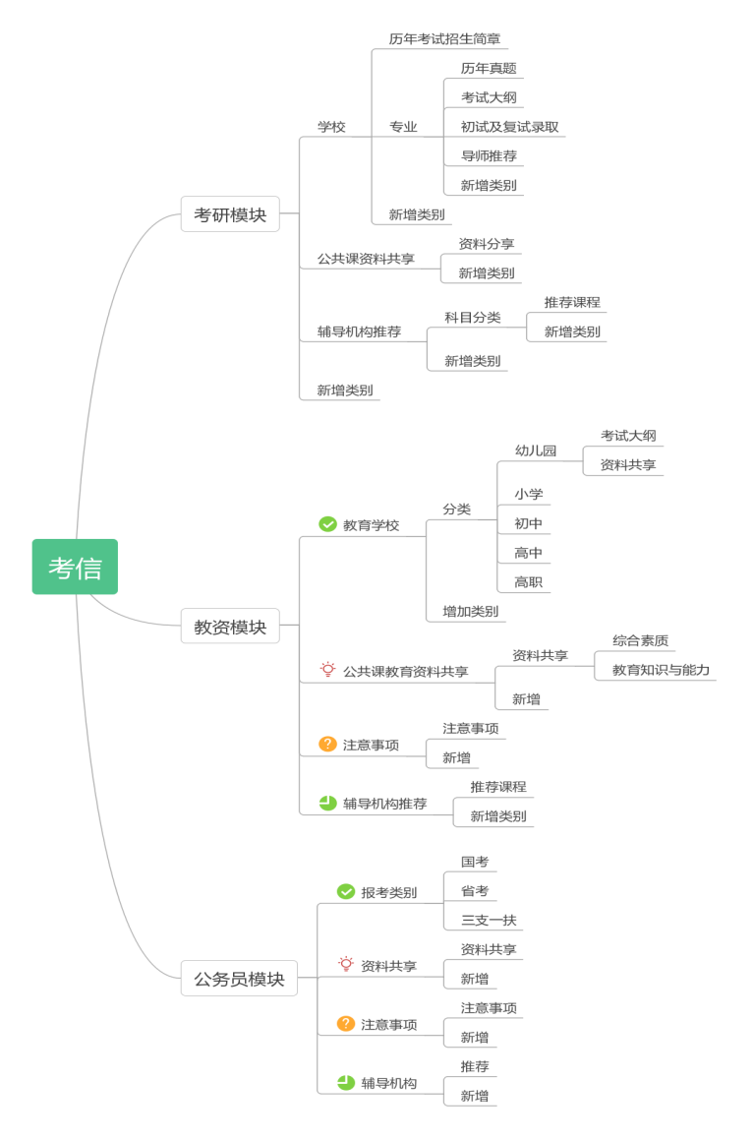

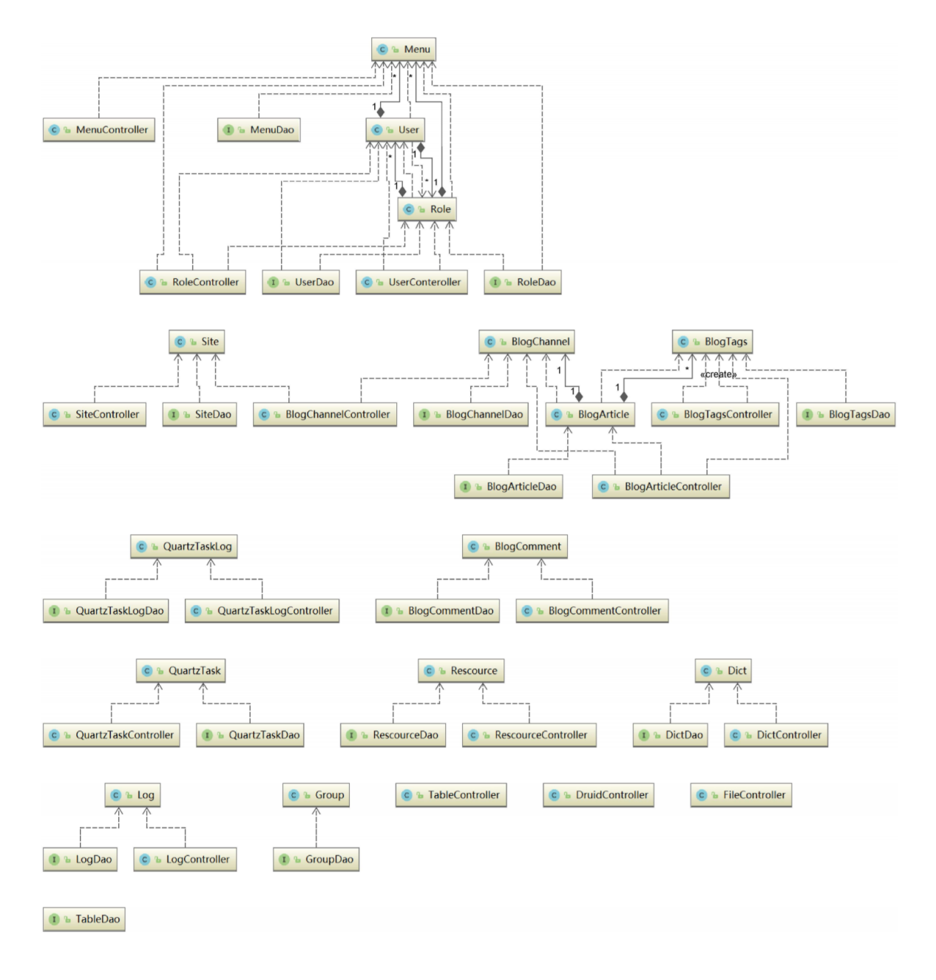

2.2 系统的特点

（1）方便快捷，移动终端的使用，使得该系统与当前信息化时代完美结合。

（2）为广大大学生节省时间，有利于提高他们的综合实力。

（3）可最大化的为用户提供最新最全的考试信息。

（4）利用各个模块的小组讨论，可全面解决所遇到的问题。

2.3 假定和约束  
2.3.1. 约束

（1）高级语言：本软件客户端将采用 java 语言编写，服务器将会采用阿里云的服务器对项目进行部署。

2.3.2.假设

（1）假设每个用户都能使用手机完成注册和登录。

（2）软件能够提供丰富的资源。

（3）开发团队均掌握开发系统所需的相关知识。

（4）开发时间充足。  
3. 需求规定  
3.1 对功能的规定

|  |  |  |
| --- | --- | --- |
| 主要功能 | 功能描述 | 用户 |
| 学校信息 | 提供历年考试招生简章，以及专业信息 | 考研的考生 |
| 资料共享 | 汇总网上的免费资料并共享 |
| 辅导机构推荐 | 按照科目推荐相关机构的课程 |
| 学校分类 | 按照所报考的等级推送相关信息 | 考教资的考生 |
| 资料共享 | 汇总网上的免费资料并共享 |
| 辅导机构推荐 | 按照报考等级推荐相关机构的课程 |
| 报考类别 | 分为国考，省考，三支一扶进行推送 | 考公务员的考生 |
| 资料共享 | 汇总网上的免费资料并共享 |
| 辅导机构 | 根据报考信息提供相应机构的课程 |

3.1.1 主要功能

3.1.2 功能描述（概要）

3.1.2.1 考研模块

1.推荐相关的最新资讯

2.查看院校招生简章和专业信息

3.公共资料的获取和共享

4.推送热门的辅导机构课程

5.创建自己的主题

3.1.2.2 考教资模块

1.推荐相关的最新资讯

2.报考科目分类

3.公共资料的获取和共享

4.推送热门的辅导机构课程

5.创建自己的主题

3.1.2.3 考公务员模块

1.推荐相关的最新资讯

2.报考分类

3.公共资料的获取和共享

4.推送热门的辅导机构课程

5.创建自己的主题

3.1.2.4 我的模块

1.个人信息查看与修改

2.查看我的收藏

3.查看我的消息

4.我创建的主题

3.1.3 功能描述（详细）

3.1.3.1 考研模块

1.推荐相关的最新资讯:根据自己所选择的感兴趣的话题和经常浏览的主题推送相关的最新资讯。

2.查看院校招生简章和专业信息:可以查看相关学校的历年考试招生简章，相关专业的历年真题，考试大纲，初试及复试录取情况，进行导师推荐。

3.公共资料的获取和共享 :搜罗网上的免费资料进行汇总展示，用户也可以自己上传资料来共享。

4.推送热门的辅导机构课程:根据自己所选择的模块和经常浏览的信息进行辅导机构相关科目的精品课程推荐。

5.创建自己的主题:可以创建讨论区，与研友们进行互动和交流。

3.1.3.2 考教资模块

1.推荐相关的最新资讯：根据自己所选择的感兴趣的话题和经常浏览的主题推送相关的最新资讯。

2.报考科目分类：查看自己想要考的等级所对应的考试科目，进行相关科目的学习。

3.公共资料的获取和共享：搜罗网上的免费资料进行汇总展示，用户也可以自己上传资料来共享。

4.推送热门的辅导机构课程：根据自己所选择的模块和经常浏览的信息进行辅导机构相关科目的精品课程推荐。

5.创建自己的主题：可以创建讨论区，与相同科目的考生进行互动。

3.1.3.3 考公务员模块

1.推荐相关的最新资讯：根据自己所选择的感兴趣的话题和经常浏览的主题推送相关的最新资讯。

2.报考分类：查看国考、省考、三支一扶的相关信息。

3.公共资料的获取和共享：搜罗网上的免费资料进行汇总展示，用户也可以自己上传资料来共享。

4.推送热门的辅导机构课程：根据自己所选择的模块和经常浏览的信息进行辅导机构相关科目的精品课程推荐。

5.创建自己的主题：创建讨论区，与其他用户进行互动交流，了解最新考试信息。

3.1.3.4 我的模块

1.个人信息查看与修改

2.查看我的收藏

3.查看我的消息

4.我创建的主题

3.2 对性能的规定

3.2.1 精度

|  |  |
| --- | --- |
| 字段 | 精度 |
| 用户名 | 2-20个字符 |
| 密码 | 5-16个字符（同时包含字母和数字） |
| 邮箱 | /^([a-zA-Z0-9_-])+@([a-zA-Z0-  9_-])+(.[a-zA-Z0-9_-])+/ |
| 手机号 | 11 个字符,只包括数字 |

3.2.2 时间特性要求

响应时间：点击标题后迅速给出相应。

数据的转换和传送时间：用户注册后保存，评论完成后刷新、创建话题后刷新、删除帖子后刷新能达到即时响应。

3.2.3 灵活性

（1） 若是用户感兴趣的话题发生变化，可随时更新。

（2）若是使用用户发生变化，预留管理者可以更改注册用户的基本信息。

3.3 数据管理能力要求

用户表：字段和数据类型：

　 用户名:char(20)

　密码：int（16）

邮箱:char(20)

手机号：int（11）

其他待定

3.4 故障处理要求

　　考虑到多人同时操控数据库是否会产生冲突。

4.运行环境规定

4.1 设备

　　操作系统为 Windows10 的 pc

可运行软件的手机

4.2 开发环境

Windows操作系统

开发工具：idea，MySQL

4.3 接口

　APP数据接口

系统访问接口

4.4 控制

5.验收标准  
 用户可完成在线注册登录，系统可完成信息的搜集，APP可对所搜集信息进行展示以供用户查看。